Apéndice

1. Pruebas efectuadas con diferentes configuraciones del método de asignación

En la tabla I pueden verse la distribución de casos y sus características basales (edad, sexo, índice de masa corporal [IMC] y diabetes) en dos de las numerosas simulaciones llevadas a cabo.

Tabla I
Simulaciones

La simulación 1 corresponde a un estudio con 76 casos en el que se configuró el sistema para realizar una minimización asociada a un 20% de aleatorización simple. En este caso, la n de los grupos es idéntica (38 en cada grupo) y existe un gran equilibrio en la distribución de las variables incluidas en el modelo de minimización (edad, sexo, IMC y diabetes). Al repetir esta simulación modificando el número de variables incluidas en el modelo (1 a 4) o los porcentajes de aleatorización asociada (20 o 30%) se obtuvieron resultados similares en todos los casos.

En la simulación 2 se configuró el sistema para realizar aleatorización simple. En esta ocasión, la diferencia en el número de casos por grupo, después de introducir 111 pacientes, es de un 15% (grupo control 60 vs. grupo experimental 51), y la distribución de las características de los grupos muestra importantes desequilibrios. Al repetir esta simulación con más casos observamos que a partir de los 350 casos existe una clara tendencia a alcanzar un equilibrio, tanto en la n como en las características de los grupos, pero nunca tan perfecto como con el método de minimización. La generación de estas diferencias entre los grupos es una característica propia del método de aleatorización simple, ampliamente referenciada en la literatura⁴. Sucede en más de un 80% de los estudios con un tamaño inferior a los 100 casos y desaparece casi por completo en estudios por encima de los 1000 casos (McPherson GC, Campbell MK, Elbourne DR. Use of randomisation in clinical trials: a survey of UK practice. Trials. 2012;13:198).

2. Ejemplo de un estudio (imaginario)

Se incluye una descripción del método de aleatorización (cumpliendo los aspectos exigidos por CONSORT 2010¹) y capturas de pantalla del formulario de solicitud, la página web de confirmación y la página web de asignación (figs. I, II y III). Se muestran también ejemplos de los correos electrónicos generados por el sistema (figs. IV, V y VI).

Método de aleatorización

«La asignación aleatoria (generación de la secuencia y asignación) se lleva a cabo, minutos antes de iniciar cada intervención, mediante una aplicación informática⁷ configurada parar utilizar un método de minimización asociado a un componente aleatorio del 20%. Las variables incluidas en el modelo de minimización son la edad (<65 o ≥65 años), el sexo, la existencia o no de diabetes, y la existencia o no de obesidad (IMC <25 o ≥25). El sistema facilita de forma automática la asignación del caso al grupo control o al grupo de intervención (experimental), manteniendo oculta la secuencia de aleatorización, solo accesible al administrador del sistema, independiente de los investigadores.»

Figura I. Página web con el formulario de entrada de datos.

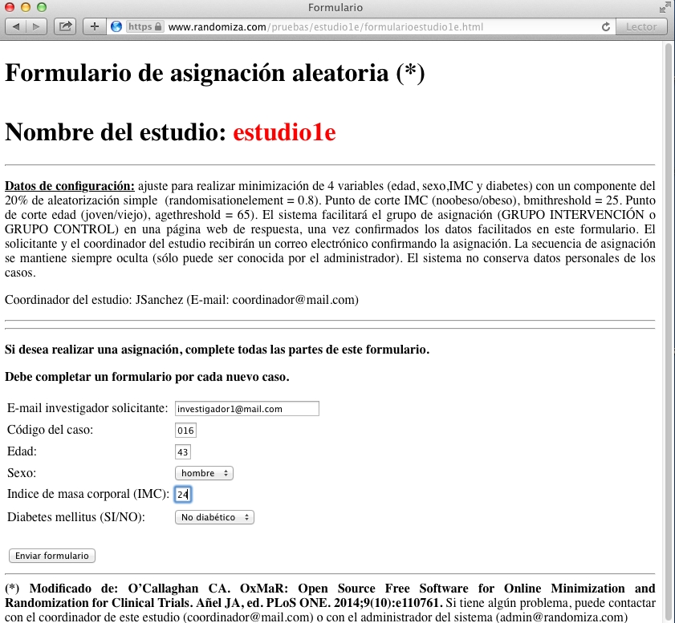
Figura II. Página web para confirmar los datos de la solicitud.

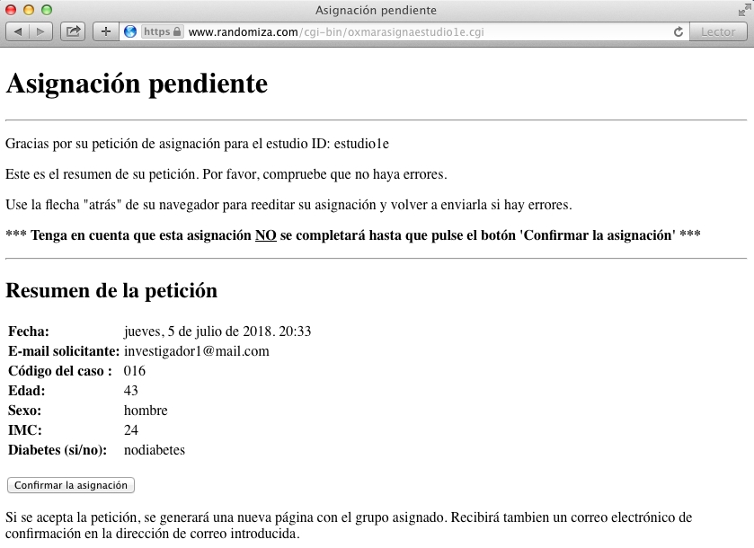

Figura III. Página web con la asignación completada.

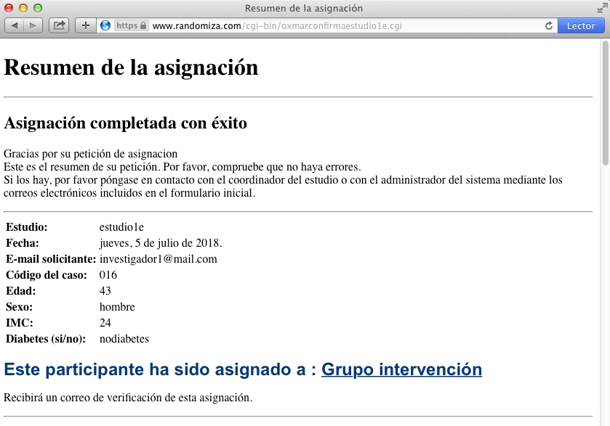
Figura IV. Texto del correo electrónico enviado al investigador solicitante.

From: admin@randomiza.com
To: investigador1@mail.com
Subject: Asignación 5 julio 2018

Estimado investigador solicitante,

Gracias por enviar su petición de asignación el jueves, 5 de julio de 2018 a las 20:33.

Los datos suministrados son:

Estudio: estudio1e
Invest. solicitante: investigador1@mail.com
Código del caso: 016
Edad: 43
Sexo: hombre
IMC: 24
Diabético: nodiabetes

La petición se ha aceptado y este caso ha sido asignado a: Grupo intervención.

Si hay algún problema o error, por favor, envíe un correo a coordinador@mail.com inmediatamente. No responda a este correo ya que no le llegará a nadie.
El caso es el número 16 del total de asignados.
El número total de participantes asignados anteriormente al grupo control es 8.
El número total de participantes asignados anteriormente al grupo intervención es 7.

Buena suerte.
El script de asignación.

Figura V. Texto del correo electrónico enviado al coordinador del estudio.

From: admin@randomiza.com
To: coordinador@mail.com
Subject: Asignacion 5 julio 2018

Estimado coordinador,

Este correo es para informarle de que se ha realizado una petición de asignación el jueves, 5 de julio de 2018 a las 20:33.

Los datos suministrados son:

Estudio: estudio1e
Invest. solicitante: investigador1@mail.com
Código del caso: 016
Edad: 43
Sexo: hombre
IMC: 24
Diabético: nodiabetes

La petición se ha aceptado y este caso ha sido asignado a: Grupo intervención.

Si hay algún problema o error, por favor, envíe un correo a admin@randomiza.com inmediatamente. No responda a este correo ya que no le llegará a nadie.

El caso es el número 16 del total de asignados.
El número total de participantes asignados anteriormente al grupo control es 8.
El número total de participantes asignados anteriormente al grupo intervención es 7.

Buena suerte.
El script de asignación.

El correo electrónico que se envía al administrador del sistema (fig. VI) contiene, en cada caso, la secuencia codificada de todos los casos asignados previamente. Este correo es una copia de seguridad adicional de los documentos que se conservan por duplicado en el servidor (asignaciones.txt y archivoasignaciones.txt). Las "líneas de datos" incluidas en estos archivos, y en este último correo electrónico, son datos en formato texto con los campos separados por los caracteres "zz". Cada línea de datos corresponde a un caso incluido en el estudio. El orden de los datos, que permite su interpretación, depende de la configuración del sistema y de las variables introducidas en el modelo, aspectos que se recogen en el documento de ayuda incluido junto a los archivos de la aplicación.

Figura VI. Texto del correo electrónico enviado al administrador del sistema.

From: admin@randomiza.com
To: admin@randomiza.com
Subject: Asignación enviada

Estimado administrador,

Se solicitó una asignación el jueves, 5 de julio de 2018 a las 19:23.

Los datos suministrados son:

Estudio: estudio1e
Invest. solicitante: investigador1@mail.com
Código del caso: 016
Edad: 43
Sexo: hombre
IMC: 24
Diabético: nodiabetes

La petición se ha aceptado y este caso se ha asignado a: Grupo intervención

La línea de datos de este caso es:

Código, hombre, mujer, joven, viejo, nodiab, diab, noobeso, obeso, control, exper, día, mes, año

016 zz 1 zz 0 zz 1 zz 0 zz 1 zz 0 zz 1 zz 0 zz 0 zz 1 zz 5 zz julio zz 2018

El caso es el número 16 del total de asignados.

El número total de participantes asignados anteriormente al grupo control es 8.
El número total de participantes asignados anteriormente al grupo intervención es 7

El conjunto de datos anterior es

Código, hombre, mujer, joven, viejo, nodiab, diab, noobeso, obeso, control, exper, día, mes, año

001 zz 1 zz 0 zz 1 zz 0 zz 1 zz 0 zz 1 zz 0 zz 0 zz 1 zz 8 zz junio zz 2018
002 zz 1 zz 0 zz 0 zz 1 zz 1 zz 0 zz 1 zz 0 zz 0 zz 1 zz 10 zz junio zz 2018
003 zz 0 zz 1 zz 1 zz 0 zz 1 zz 0 zz 1 zz 0 zz 0 zz 1 zz 11 zz junio zz 2018
004 zz 0 zz 1 zz 0 zz 1 zz 1 zz 0 zz 1 zz 0 zz 1 zz 0 zz 14 zz junio zz 2018
005 zz 0 zz 1 zz 1 zz 0 zz 0 zz 1 zz 0 zz 1 zz 1 zz 0 zz 15 zz junio zz 2018
006 zz 1 zz 0 zz 1 zz 0 zz 0 zz 1 zz 0 zz 1 zz 1 zz 0 zz 17 zz junio zz 2018
007 zz 1 zz 0 zz 1 zz 0 zz 0 zz 1 zz 0 zz 1 zz 0 zz 1 zz 17 zz junio zz 2018
008 zz 1 zz 0 zz 1 zz 0 zz 0 zz 1 zz 0 zz 1 zz 1 zz 0 zz 22 zz junio zz 2018
009 zz 0 zz 1 zz 0 zz 1 zz 0 zz 1 zz 0 zz 1 zz 0 zz 1 zz 28 zz junio zz 2018
010 zz 1 zz 0 zz 0 zz 1 zz 0 zz 1 zz 0 zz 1 zz 1 zz 0 zz 30 zz junio zz 2018
011 zz 1 zz 0 zz 0 zz 1 zz 0 zz 1 zz 1 zz 0 zz 1 zz 0 zz 2 zz julio zz 2018
012 zz 0 zz 1 zz 1 zz 0 zz 0 zz 1 zz 1 zz 0 zz 0 zz 1 zz 2 zz julio zz 2018
013 zz 0 zz 1 zz 0 zz 1 zz 0 zz 1 zz 0 zz 1 zz 1 zz 0 zz 3 zz julio zz 2018
014 zz 1 zz 0 zz 0 zz 1 zz 0 zz 1 zz 1 zz 0 zz 1 zz 0 zz 4 zz julio zz 2018
015 zz 0 zz 1 zz 0 zz 1 zz 0 zz 1 zz 1 zz 0 zz 0 zz 1 zz 4 zz julio zz 2018

Buena suerte.
El script de asignación.

